Посещение детьми Музея Боевой Славы 7 мая 2018 года.

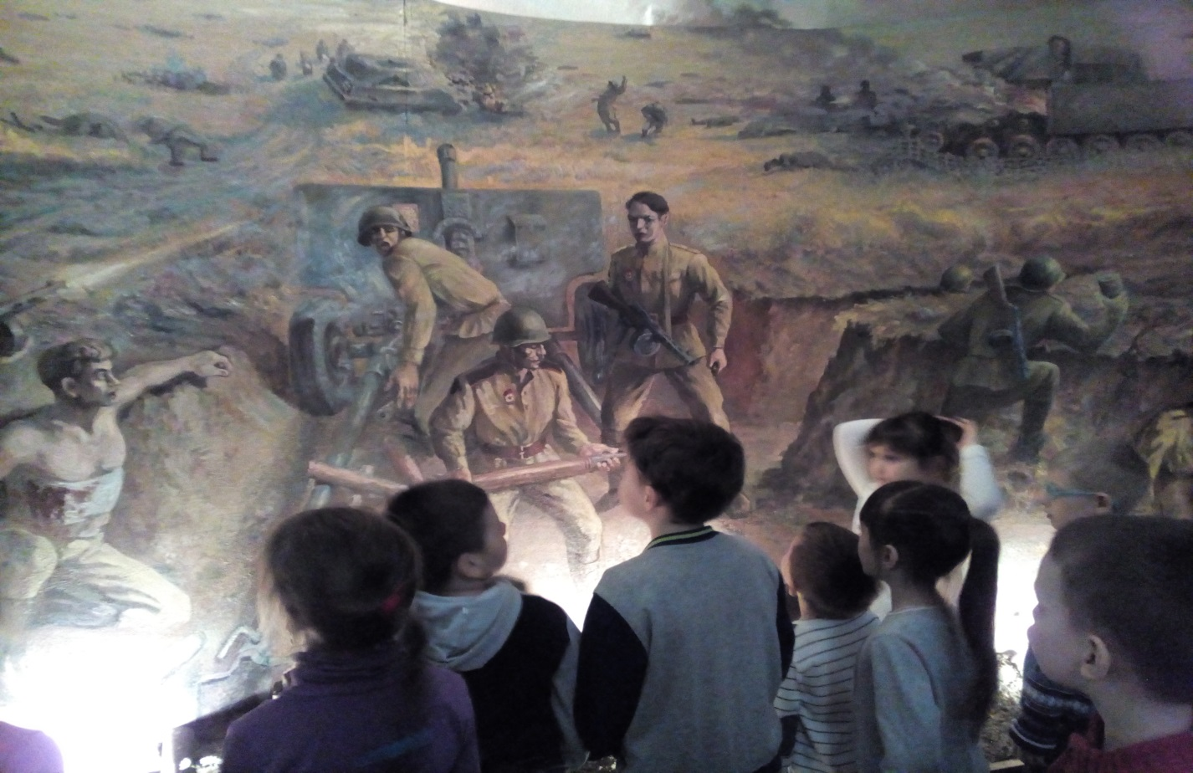

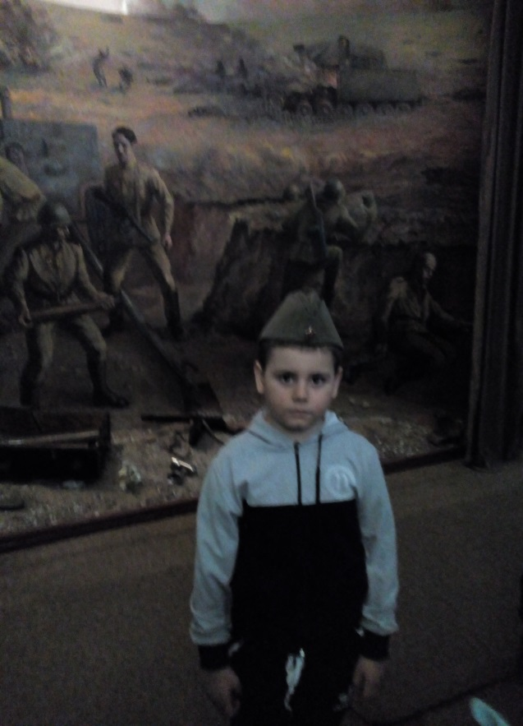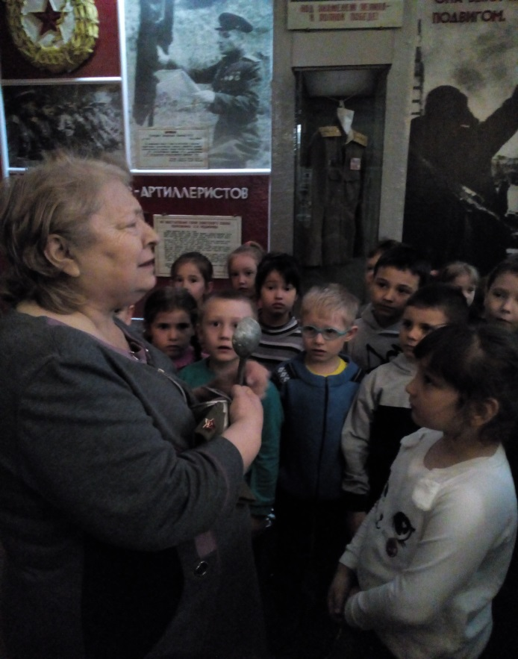

Экскурссию проводит директор музея Пичужкина Ольга Яковлевна.

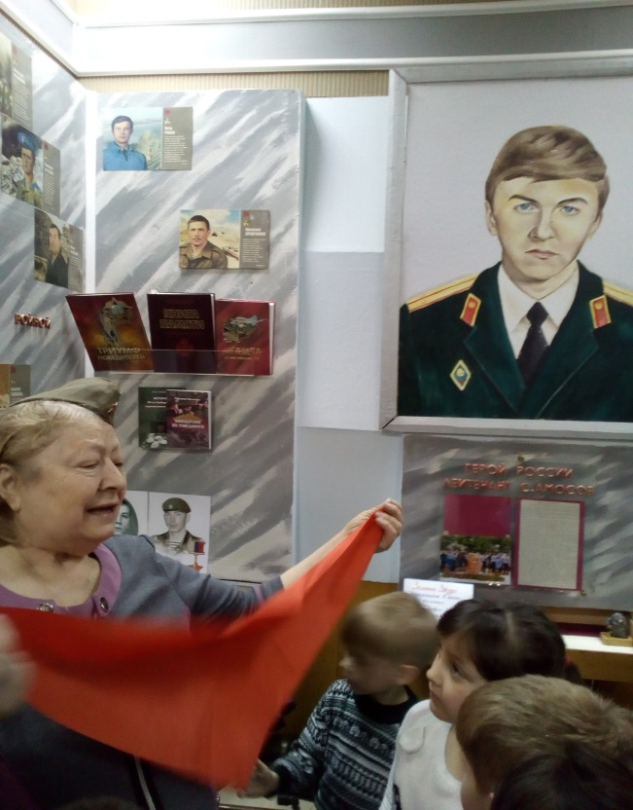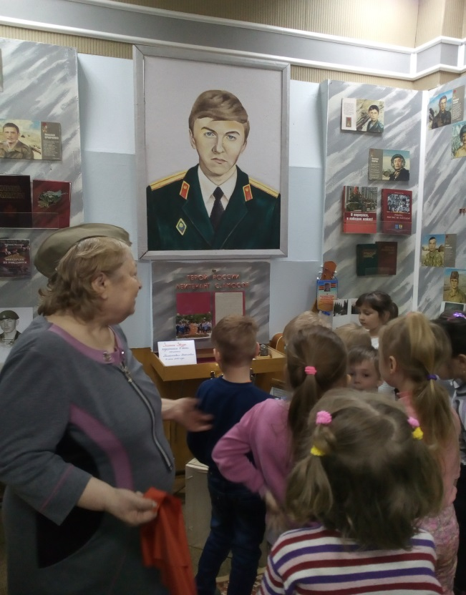

Дети узнали о воинах – сибиряках, погибших во время Великой Отечественной войны, узнали, почему одна из двух улиц нашего городка названа в честь лейтенанта Амосова.